新 书 推 荐

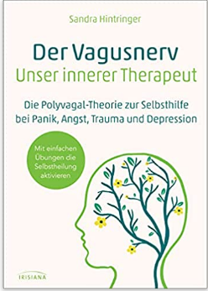
中文书名：《交感神经-内心的治疗师: 多层迷走神经理论用于治疗创伤，焦虑，恐慌和抑郁》
英文书名： The Vagus Nerve, Our Inner Therapist：THE POLYVAGAL THEORY FOR SELF-HELP FOR TRAUMA, ANXIETY, PANIC, AND DEPRESSION
德文书名：Der Vagusnerv - unser innerer Therapeut
作 者：Sandra Hintringer
出 版 社：Penguin Random House Verlagsgruppe GmbH
代理公司：ANA/ Susan Xia
页 数：176页, 含图片
出版时间：2021年11月
代理地区：中国大陆、台湾
审读资料：电子稿
类 型：保健/大众心理

内容简介：

自主神经系统，特别是交感神经，对我们的心理健康至关重要。如果交感神经功能受阻或被打断，会导致大量的情绪问题。创伤治疗师和骨科医师桑德拉·辛特林格（Sandra Hintringer）展示了如何通过改善交感神经功能使心理更健康。她以简单易懂的方式描述自主神经系统的结构和功能，检验抑郁症，创伤和其它情绪障碍的根源。本书的实践部分包括感知，呼吸和身体锻炼，这些锻炼有助于调整交感神经，恢复心理平衡。

• 第一本强调交感神经对心理健康的重要性的书籍
• 针对情绪和心理问题的原创，以身体为本的自助方法
• 简单高效的练习

作者简介：

桑德拉·辛特林格（Sandra Hintringer）是一名以骨质疏松症和创伤治疗为重点的替代疗法医师，她在德国波茨坦拥有自己的诊所。她的疗法以史蒂芬·波吉斯 （Stephen Porges）的多重迷走理论为基础。她是一名物理治疗师和创伤治疗师，获得彼得·莱文（Peter Levine）的身体体验疗法® 认证，并接受过创伤敏感型瑜伽培训。

谢谢您的阅读！
请将反馈信息发至：夏蕊（Susan Xia）
安德鲁·纳伯格联合国际有限公司北京代表处
北京市海淀区中关村大街甲59号中国人民大学文化大厦1705室
邮编：100872
电话：010-82504406
传真：010-82504200
Email：susan@nurnberg.com.cn
网址：http://www.nurnberg.com.cn
微博：http://weibo.com/nurnberg
豆瓣小站：http://site.douban.com/110577/

